/**
*create tcp client.js
*/
var net=require("net");
var client=new net.Socket();//create a connection server socket
//net.socket(options)
/*
fd用于指定一个现存的socket文件的描述符,tcp client将用这个现存的socket端口和服务器端口连接
type：指定客户端连接使用协议tcp4,tcp6,unix
allowHalfOpen:false回包FIN,true当服务器接收到客户端发送的FIN，不回FIN包

使用socket端口对象的connect两种方法连接TCP服务器
1 socket.connect(port,host,callback)
2 socket.on("connect",function(){
//回调函数
});
socket.connect(path,callback);//指定路径，适合unix端口服务进行连接
*/
//TCP客户端用于建立连接的socket端口对象和TCP服务器端用于监听客户端连接的socket端口对象，具有如下属性
/**
remoteAddress 远程地址
remotePort连接的另一端所用的端口80，31，8543
localAddress本地用于建立连接的地址如192.168.1.2
localPort本地连接的端口
*/
//socket端口对象可用来写入客户端或服务端发送的数据，写入流时候，使用socket端口对象的write方法
//socket.write(data,encoding,callback)
Demo:
创建客户端client.js向服务器端server.js发送数据后，服务器端接收数据，并返回确认信息给客户端，客户端接收数据。其中向客户端或者服务器端发送写入流用socket.write(data,encoding,callback)
服务端server.js
/**
* 创建TCP服务器
*/
var net=require("net");
var server=net.createServer();
//监听连接
server.on('connection',function(socket){
console.log("服务器和客户端建立连接");
//设置编码
socket.setEncoding("utf8");
//监听客户端发送的数据
socket.on('data',function(data){
console.log("已接收客户端发送的数据："+data);
//socket端口对象可以用来写入向客户端或服务端发送的流数据
//当流数据
socket.write("确认数据："+data);
});
});
server.listen(8431,"localhost");
//监听8431

创建客户端client.js
/**
*create tcp client.js
*/
var net=require("net");
var client=new net.Socket();
//socket端口对象可用来写入客户端或服务端发送的数据，写入流时候，使用socket端口对象的write方法
//socket.write(data,encoding,callback)
client.setEncoding("utf8");
//连接到TCP服务器端
client.connect(8431,"localhost",function(){
console.log("已经连接到服务器");
client.write("你好，大黑哥");//向服务器端发送数据
});
//监听服务器发送过来的数据
client.on("data",function(data){
console.log("接收到服务器发送过来的数据:"+data);
});

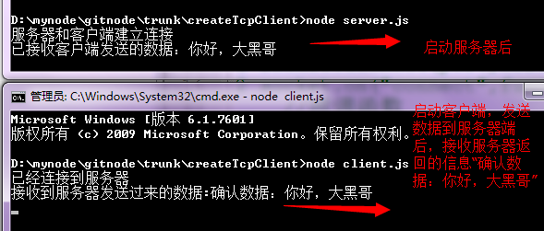

捕捉错误socket.on(‘error’,function(err){})
在捕捉到错误信息后就要销毁该socket端口对象:socket.destroy()
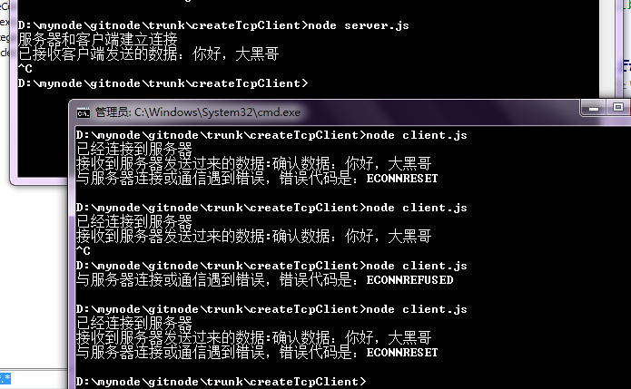
//捕捉错误err后销毁该socket端口对象
client.on("error",function(err){
console.log("与服务器连接或通信遇到错误，错误代码是："+err.code);
client.destroy();
});

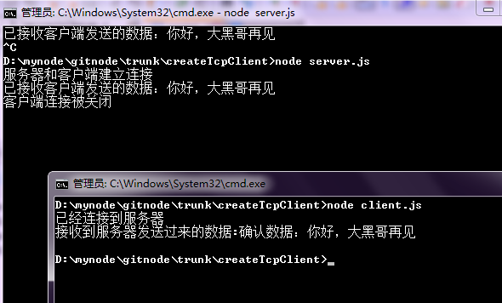
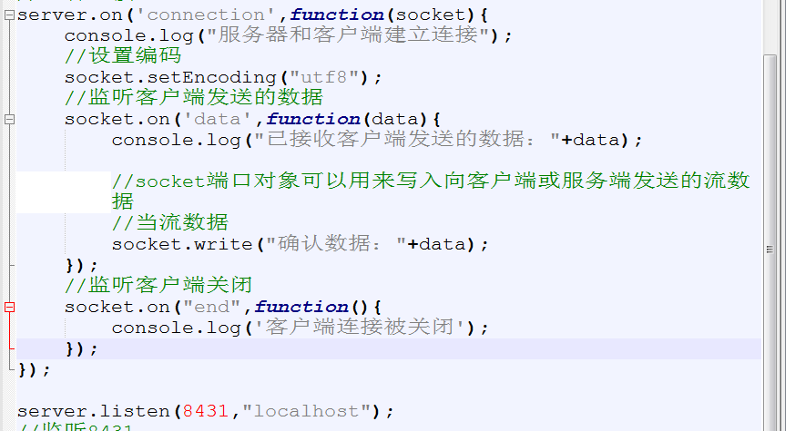

客户端关闭
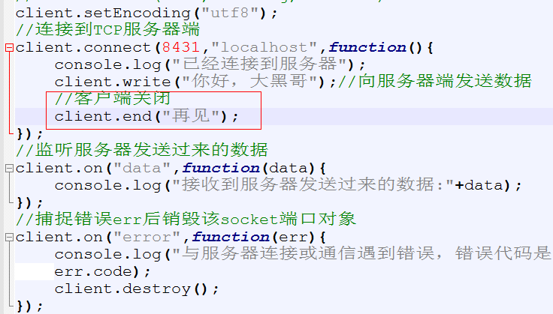

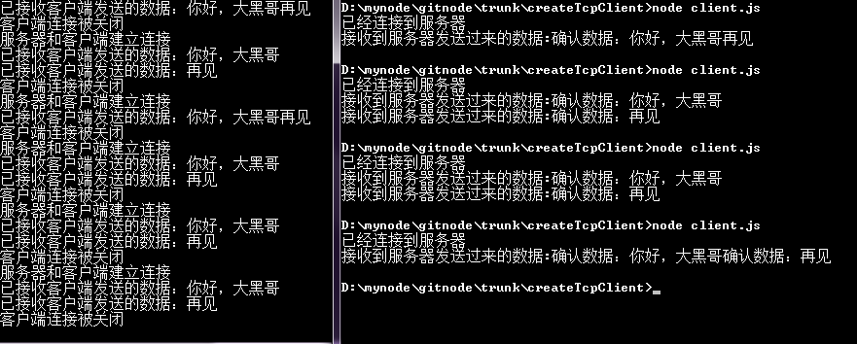

当我们打开客户但后，发送数据到服务器后立即关闭，服务器可以用socket端口对象监听到客户端已经关闭

当TCP服务器在客户端连接都关闭退出程序可以用server.unref()
可以用socket.ref()阻止退出

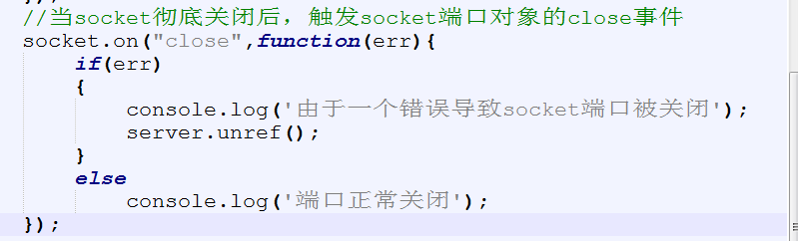

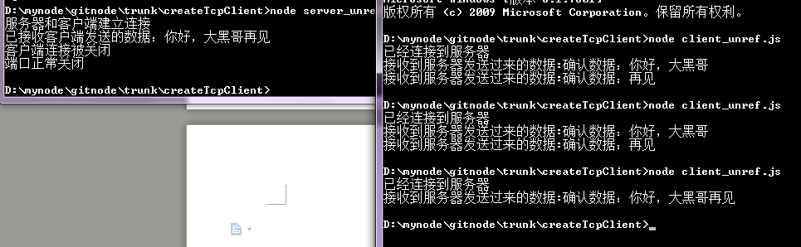

设置客户端最大连接数目：server.getConnections(function(err,count){
If(count >2)
Server.close();
})

可以用socket.write(data)发送小的文件
监听socket.on(‘drain’,callback)判断缓存区数据发送完毕

如果出现了断电，一方主机出现故障，可以用socket.setKeepAlive(true,time)每隔多久，不断的向一方发送探测包。

Net中类方法
1 isIP() 判断是否是一个IP地址，如果是IPV4返回4，IPV6返回6
2 isIPv4()
3 isIPv6()

